※※※※※※※※※※※※※※※※※※※※※※※※※※※ ※
※ Unity遊戲包裝與更新機制 ※
※ ※
※※※※※※※※※※※※※※※※※※※※※※※※※※

執 行 期 間 ： 109 學年度下學期

專題參與人員：1.周凱哲

部別：日間部

指導老師： 林宗宏 老師

中 華 民 國 109 年 6 月 12 日
- 專題前言與目標:

當遊戲內容製作到一定的程度後，若沒有適當規劃資源，未來進行檔案執行或是更新必定會帶來困擾。因此需要使用AssetBundle 做資源的集合，來完成動態更新遊戲資源的功能。
以我的專題為例子，為了提高音樂遊戲的關卡交流，創作歌譜者未來新增歌曲關卡，並且發布平台後，只需要提供更新包DLC由玩家自行下載即可，甚至修正材質BUG、遊戲容量減量等事項也可以因為這樣讓玩家用戶獲得良好的體驗。

- 專題流程:

- 1.將資源都打包成 AssetBundle 分離出來，unity這個主程式的部份將會變得更小，而當有任何資源更新時只需要在伺服器端將 AssetBundle 的檔案換掉。
但是AssetBundle 無法包含程式碼，即是沒辦法使用 AssetBundle 做到程式碼更新，意味著改遊戲資源時，玩家重新下載 AssetBundles 即可。
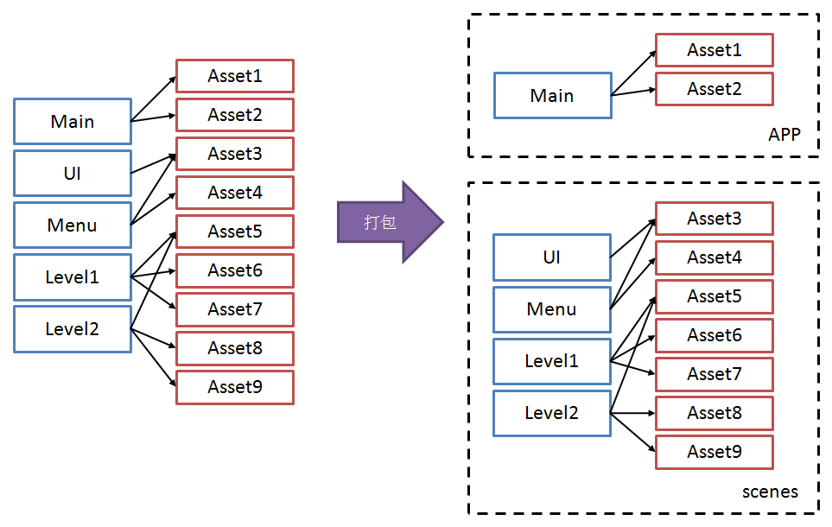
2.選擇適合的網頁伺服器軟體(EX: Apache )，並將AssetBundle包放置設定好的路徑。
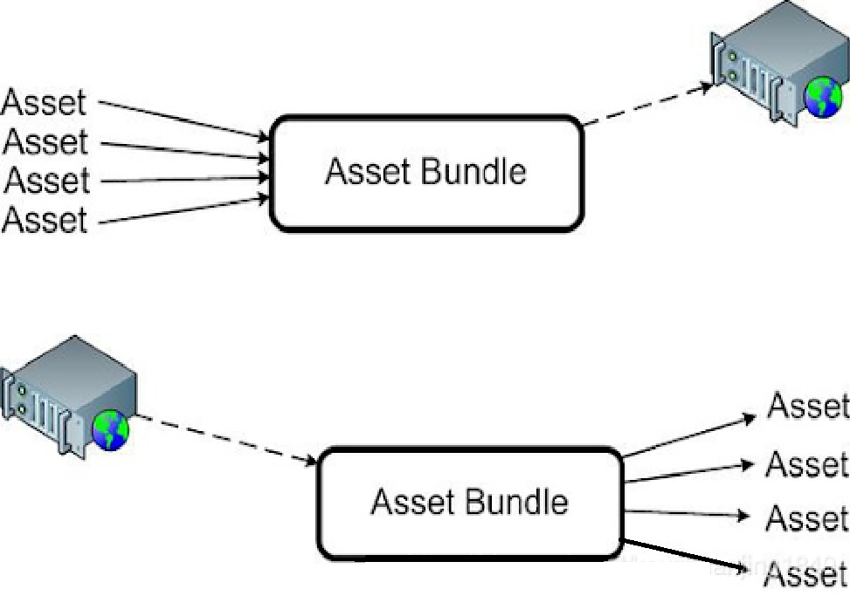
- 1.基礎操作:利用C#製作一個輸出方法(BuildPipeline.BuildAssetBundles):

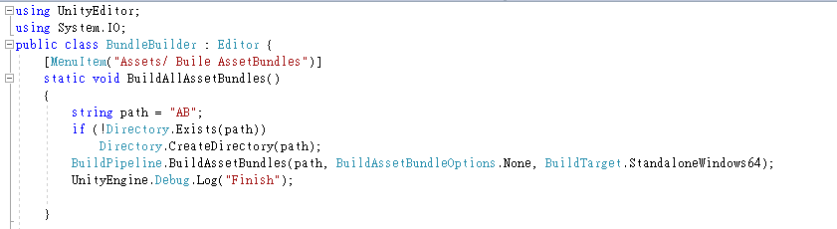

2.將製作好的物件(以GameObject為例)，打包至AB資料夾(Asstbundle)後放入伺服器位置，
另外需注意物件所需要的依賴對象以及材質等問題，否則只會顯示物件無其他附件。

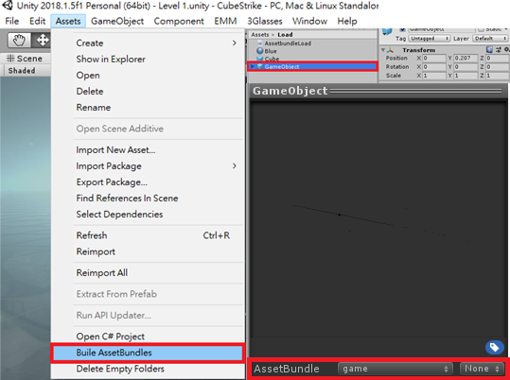

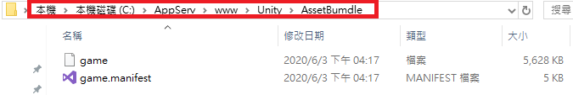
(上圖為伺服器放置物件資料夾)

3. 運用UnityWebRequest(Asstbundle)載入檔案(AssetbundleLoad):

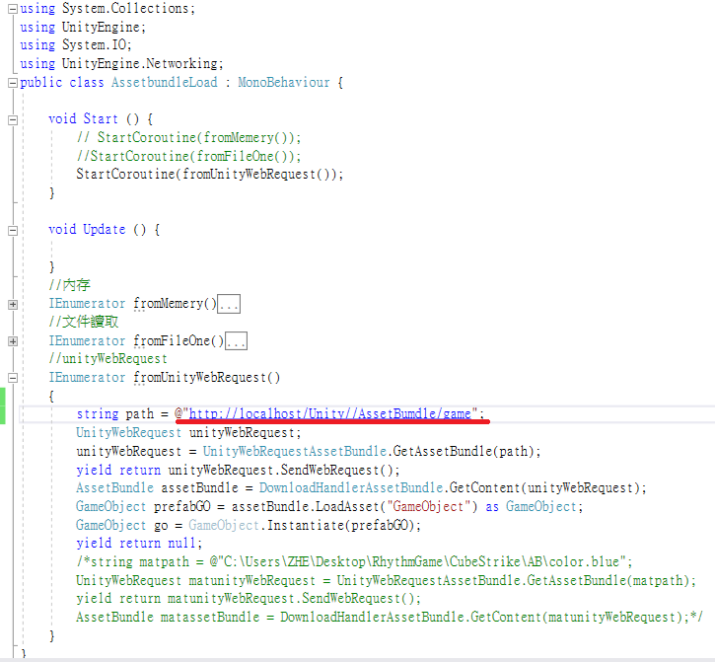

- 注意事項:網路設定
IIS(網際網路資訊服務)中需要對不同的文件類型進行MIME映射才能使其類型的文件能在網站端正常的被讀取下載。(需新增相對應的副檔名，若無副檔名只需加入’. ’ 即可)。

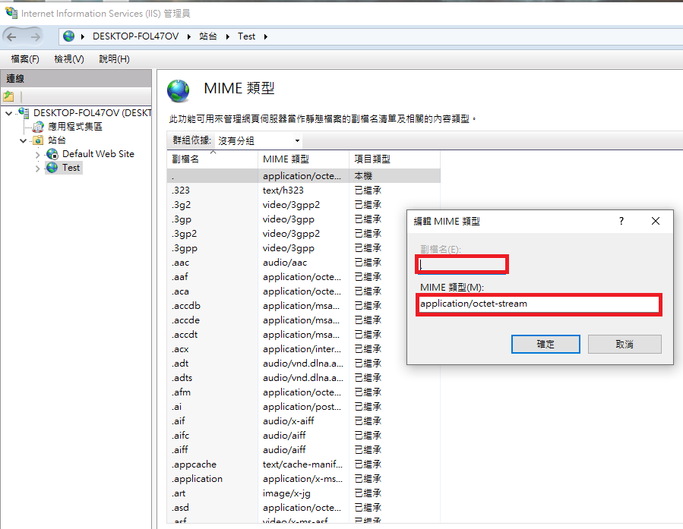
- 專題結論:

- 簡易實現:
執行該介面時，GameObject使用” AssetbundleLoad”來抓取檔案路徑，若設定的”path”
路徑有符合要求，即可獲取該位置的檔案。
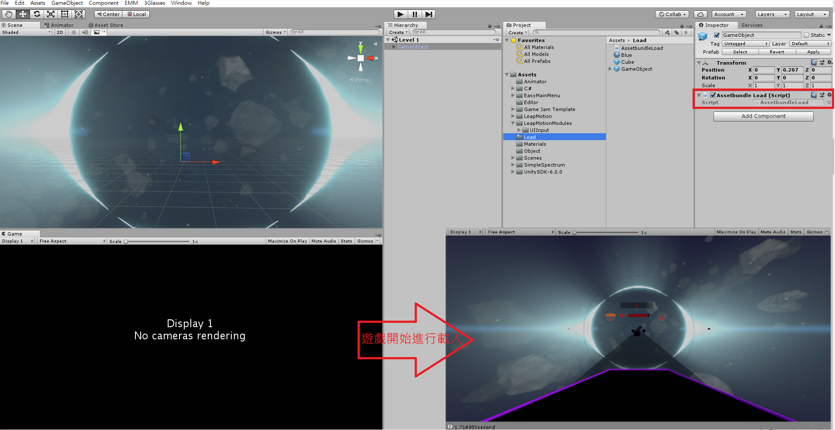

- 結論:

雖然實現了包裝功能，更新時只需要更換路徑的檔案，但是為了考慮到檔案大小還要考慮到壓縮方式，每種的壓縮方法都有它的優缺點，依需求選擇一個最佳的方式。
而載入的方式不只有一種方法(例如: www、fromMemery 、fromFile)，最後還依需求是否要釋放資源，各專案有自己的不同作法。

